國內外有關本產學合作計畫之產品情況

➢ 現有相關OPC UA系統之分析

1. 研華EKI-1242IOUMS :
   1. 研華新一代protocol switches和Fieldbus gateways 支持 EtherNet / IP和PROFINET協議 與EtherNet / IP 和 PROFINET 的 PLC通信，並提供符合 FactoryTalk®View 的面板，使用戶可以輕鬆地與 Allen-Bradley®PLC 集成。
   2. 優點:
      1. 網管設定功能，遠端設定。
      2. 同時支援多訊號輸入，多種工業協定輸出。
      3. 與 Rockwell 和 Siemens PLCs 完美整合
   3. 缺點:
      1. 資料傳輸過程中無安全機制。



(圖一)

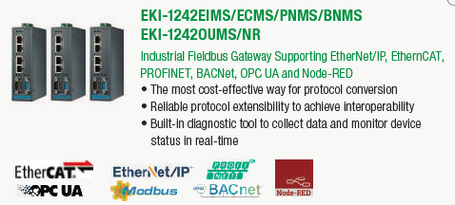

(圖二)

|  |
| --- |
| 資料來源：<https://www.advantech.tw/> |
| 圖一、圖二: Industrial Communication PDF畫面 |

1. MOXA MX-AOPC UA Server
   1. MX-AOPC UA Suite 包括採用 OPC UA (統一架構) 標準的 MX-AOPC UA Server、Viewer* 和 Logger*。OPC UA 是新一代 OPC 標準 (IEC 62541)，為存取即時和歷史數據提供緊密且安全可靠的架構。MX-AOPC UA Server 不僅延襲 Moxa 專利的 主動監控技術，也支援輪詢數據的 Modbus 通訊協定，為 SCADA 系統提供安全可靠的閘道橋接周邊設備。MXAOPC UA Viewer 是 OPC UA 用戶端，便於使用者輕鬆檢視標籤值和伺服器狀態。MX-AOPC UA Logger 是另一個方便的用戶端，可 用來轉換數據記錄並上傳到中央資料庫。藉由 Moxa 的 MX-AOPC UA Suite，使用者現在可立即接收警報、即時更新並儲 存歷史數據，不僅可以適時預防風險，而且可以進行可靠的維護。
   2. 優點：
      1. 網管功能，遠端設定。
      2. 使用現行終端設備。
      3. 具有資訊傳輸安全機制
   3. 缺點：
      1. 機台訊息需透過 MO-AOPC UA 系統才能存至 Database。
      2. (圖三)

|  |
| --- |
| 資料來源：www.moxa.com.tw |
| 圖三、MX-AOPC UA Server PDF |

1. NEWCAL RSS-4310
   1. 經過設備上感應器收集各種參數，透過 I/O PORT或各式串列序號取得機台訊息。經過整合計算後顯示工具機上的LED看板即時呈現。改善機台訊息與生產目標無法透明化單一呈現於機台作業視窗。使用不同設定可顯示機台運作狀況，當感測器訊號異常時可即時反應於LED看板上。
   2. 優點:
      1. 客製化串接不同機台設備訊號。
      2. 可及時目視機台資訊。
   3. 缺點:
      1. 無標準化擴充訊號。
      2. 無標準化資料通訊分享機台訊息，如OPC UA。
      3. 無資料保密功能。
   4. 